ООО "КОРПОРАЦИЯ ДЕТИ"
620144, г. Екатеринбург, ул. Московская д. 287
8 (343)361-39-00, 8-952-146-58-75
эл. почта: detstvo-ekat@mail.ru
Сайт: www.detstvo-ekat.ru

______________________________ ________________________________________________________

Коммерческое предложение на поставку конструкторов ТИКО

Наименование | Фото | Цена
Конструктор ТИКО "Класс", 71 деталь | 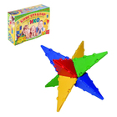 | 610
Конструктор ТАКО, 144 детали | 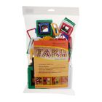 | 720
Конструктор ТИКО «Малыш», 79 деталей | 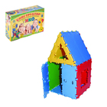 | 730
Конструктор ТИКО "Английский язык", 100 деталей | 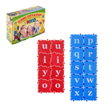 | 780
Конструктор ТИКО "Фантазер", 127 деталей | 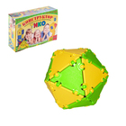 | 785
Конструктор ТИКО "Шары", 115 деталей | 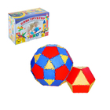 | 970
Конструктор ТИКО «Школьник», 137 деталей | 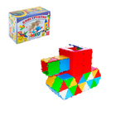 | 1150
Конструктор ТИКО «Архимед», 146 деталей | 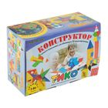 | 1160
Конструктор ТИКО «Геометрия», 149 деталей | 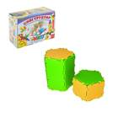 | 1160
Конструктор ТИКО «Арифметика», 145 деталей | 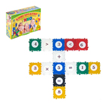 | 1160
Конструктор ТИКО "Азбука", 312 деталей | 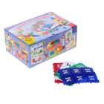 | 1370
Конструктор "Платоновы тела", 140 деталей | 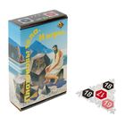 | 1430

